Erytrocytimmunisering under graviditet, handläggning på barnmorskemottagning i Göteborg och Södra Bohuslän (M4)
Förtydligande: Riktlinjen gäller alla gravida personer.

Förändringar sedan föregående version
Tidigare rekommendation att kontrollera blodgrupp hos nyfödda till RhD negativa mödrar är borttaget som rutin, då RhD genotypning nu är införd enligt RMR. Se RHD-genotypning av foster och antenatal RhD-profylax hos RhD-negativa gravida.pdf.

Innehållsförteckning
Bakgrund och syfte 2
Utförande 2
Blodgruppering (blgr) 3
Erytrocytantikroppar 3
Titer, allmänt 4
Specialfall 4
Screening för erytrocytimmunisering på barnmorskemottagning 5
Provtagning 6
Remiss 6
Dokumentation 6
Labsvar, exempel 7
1.RhD-negativ gravid, fostret RhD-negativt 8
2.RhD-negativ gravid, fostret RhD-positivt 9
3.Handläggning, RhD-positiv gravid, annan immunisering än RhD 10
Handläggning av immuniseringar, allmänt 11
Handläggning, övriga provsvar från Transfusionsmedicin 12
Ansvar 13
Relaterad information 13
Arbetsgrupp 13

Bakgrund och syfte
Syftet med riktlinjen är att upptäcka immunisering hos gravida och därigenom minska förekomsten av allvarlig hemolytisk sjukdom hos nyfödda.

Utförande
Erytrocytimmunisering innebär att kvinnans immunsystem kommit i kontakt med främmande erytrocytantigen och har bildat irreguljära antikroppar av IgG-klass.
Bland vanliga orsaker till immunisering är tidigare transfusioner, spontan fetomaternell blödning under tidigare graviditet eller förlossning, sen abort, trauma, invasiva ingrepp under graviditet såsom amniocentes och sätesvändningsförsök.
IgG-antikroppar passerar över placenta och binder till fostrets erytrocyter om antigenet finns där. Detta kan leda till nedbrytning av erytrocyter och anemi. Allvarlighetsgraden kan variera från mild hemolys till svår sjukdom (hemolytisk sjukdom hos foster eller nyfödda, HDFN). Risken för fosterpåverkan varierar beroende på antikroppsspecificitet och -koncentration.
Noggrann uppföljning av den gravida kvinnans irreguljära erytrocytantikroppar, fosterövervakning och tillgång till högspecialiserad behandling är väsentliga för god prognos.
Flerbörd påverkar inte handläggningen, då det räcker att ett foster orsakar immunisering.

Blodgruppering (blgr)
I analysen ”blodgruppering” (blgr) ingår ABO- och RhD-bestämning samt screening för irreguljära erytrocytantikroppar. På patienter med redan kända erytrocytantikroppar eller de som utfaller positivt i antikroppsscreening utförs en utvidgad antikroppsutredning.
I Sverige är cirka 15% av gravida RhD-negativa. Cirka 60% av RhD-negativa kvinnor bär på RhD-positiva foster. Fetal RHD-typ kan bestämmas genom analys av blodprov på RhD- negativa kvinnor i tidig graviditet.
- Om fostret är RhD-negativt finns ingen indikation för RhD-profylax.
- Om fostret är RhD-positivt ges RhD-profylax i graviditetsvecka 28–30 samt strax efter förlossning för att förebygga RhD-immunisering.
- Ingen profylax finns för andra immuniseringar än RhD.
- Alla erytrocytimmuniseringar följs noggrant under graviditet för att upptäcka fall med risk för allvarliga komplikationer.
Nedan och i flödesschema benämns antikroppar mot RhD, RhC, Rhc, RhE och Rhe med respektive bokstav (-D, -C, -c, E-, -e).

Erytrocytantikroppar
- Erytrocytantikroppar med hög aktivitet (risk för svår HDFN): -D, -K, -c.
- Erytrocytantikroppar med möjlig hög aktivitet: -C, -e,
-E, -k, Fya, Fyb, -U.
- Erytrocytantikroppar med låg aktivitet (möjlig utveckling av mild HDFN): -Cw, -f, -Jka, -Jkb, -M, -S, -s, -G, -Lua,
-Lub, -Kpa, -Kpb, -Yta, -Coa, -Cob, -Ge2,3.
Det finns även andra ovanliga antikroppar som kan behöva följas upp, enligt ordination från Transfusionsmedicin.
Köldagglutininer, anti-P1, -Lea och -Leb är antikroppar av IgM-typ som inte passerar placenta. De ger aldrig upphov till hemolys hos fostret. Antikroppar i ABO-systemet fångas inte i screening för irreguljära antikroppar och åtgärdas därför inte under graviditet. De kan vara kliniskt relevanta i fall av ABO-inkompatibilitet mamma-barn, vilket kan upptäckas om det nyfödda barnet utreds för hyperbilirubinemi eller hemolys.
Vid konstaterad erytrocytimmunisering analyseras antikroppstitern.

Titer, allmänt
Titer 1–8: Ingen fosterpåverkan men indikation för fortsatt provtagning.
Titer 16–32: Sannolikt ingen allvarlig fosterpåverkan men hyperbilirubinemi, med behov av ljusbehandling efter förlossning, förekommer ofta.
Titer ≥64: Skärpt övervakning med mätning av blodflödeshastigheten i a. cerebri media. Neonatalt blodbyte kan bli aktuellt.
Titer ≥ 128: Indikation för övervakning med flödeshastighet a. cerebri media. Intrauterin Transfusion (IUT)/neonatalt blodbyte kan bli aktuellt.
Titer> 1000: Högriskpatient.

Specialfall
- Anti-D: se ” Handläggning, RhD-negativ gravid, fostret RhD-positivt, RhD- immuniserad”.
- Anti-K och –c: noggrann uppföljning krävs oavsett titer.
- Titer ≥ 64 före vecka 18 av någon antikropp eller en väsentlig titerstegring (≥ 2 titersteg): kan vara kliniskt relevant och innebära hög risk för allvarlig HDFN.

Screening för erytrocytimmunisering på barnmorskemottagning
För kvinnor med tidigare allvarlig immunisering (tidigare IUT och/eller blodbyte), oavsett antikroppstiter, skriver MHV-läkare remiss till Ultraljudsmottagningen, Obstetriken, Östra sjukhuset, för vårdplanering så tidigt som möjligt i graviditet. Kan handläggas via söndagslistan, kräver ej akutkontakt med MHV-jouren.

Provtagning
Provtagning sker enligt Socialstyrelsens föreskrift (SOSFS 2009:29). Observera! Såsom vid all provtagning efterfrågas personnummer/reservnummer hos alla patienter, även de som är kända för provtagaren!
Graviditetsvecka 10+0–12+6:
- Ett EDTA-rör 6 mL tas på alla gravida för blodgruppering och screening av erytrocytantikroppar (blgr). På remissen anges ”blgr” som önskad analys. Om kvinnan av någon anledning kommer senare för inskrivning tas blgr så snart som möjligt. Blgr kan ej tas tidigare än vecka 10+0.
- Ett extra EDTA-rör 6 mL tas för analys av fetalt RHD endast på RhD-negativa gravida och gravida vars RhD-typ är okänd. Visar det sig vid senare datering att gestationsåldern vid provtagning var <10+0 veckor, tas provet om på grund av risk för falskt negativt RHD-svar. På remissen anges ”fetalt RHD” som önskad analys. Analysen görs på Transfusionsmedicin Sahlgrenska och besvaras inom två veckor. Provtagning för fetalt RHD bör ej ske inför storhelg därför att provet bör vara högst tre dygn gammalt vid analystillfället.
Graviditetsvecka 27+0–29+6:
- Ett EDTA-rör på 6 mL tas på alla gravida för blgr. Provet kan tas senare om aktuellt intervall ej varit möjligt.

Remiss
Se länk, viktigt att fylla i alla uppgifter: Remiss Transfusionsmedicin

Dokumentation
- ”Blgr tagen” respektive ”Blgr och prov för fetal RHD tagna” skrivs i MHV3 och provet sätts upp på lördagslistan (se separat rutin).
- Provsvar bevakas via administrationslista.
- När provsvar finns i Interinfo kopieras texten på svaret (se bild nedan) och klistras in i MHV3. Gäller både RhD-positivt och RhD-negativt svar samt oavsett om immunisering föreligger eller inte. Obs! kontrollera att personnummer i Interinfo och Obstetrix stämmer!
Det går att se historik i Interinfo, under ”Samlade utlåtanden”, men det går inte att signera prover där.
- Alla remisser under ”Handläggning” skrivs av barnmorska, om inte annat anges. Remiss skrivs och faxas samma dag svaret kommit eller nästa vardag.
- Avvikande svar (immuniseringar) visas för MHV-läkare via söndagslistan. MHV- läkare skriver i MHV3 att hen sett svaret.
- Ärendet bockas av på lördagslistan.

Labsvar, exempel
Exempel 1, blodgrupp:
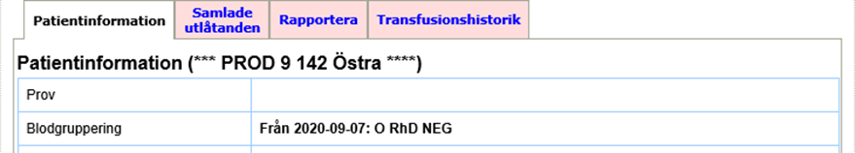
Exempel 2, historik:
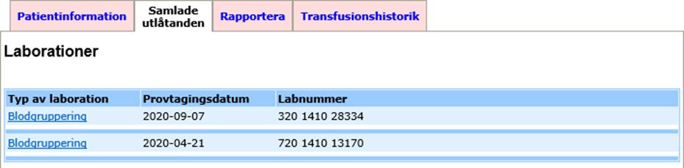
Exempel 3 (immunisering):
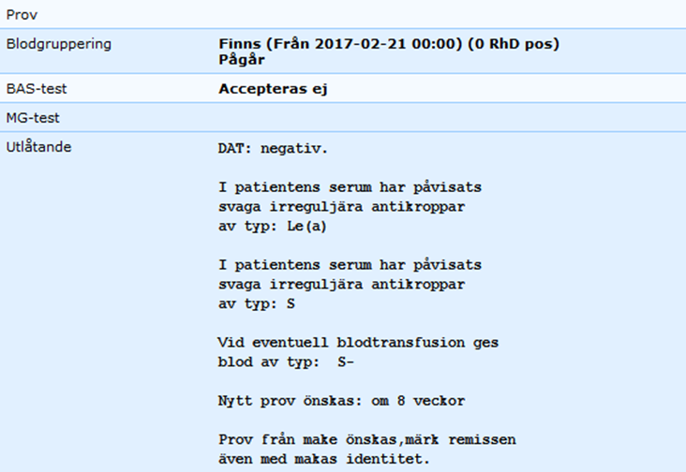
Exempel 4, fetal genotyp RHD negativ:
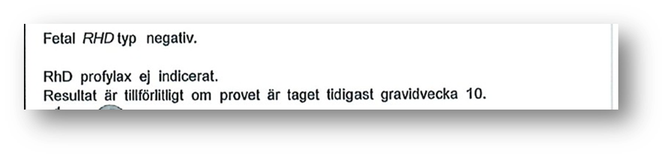
Exempel 5, fetal genotyp RHD positiv:
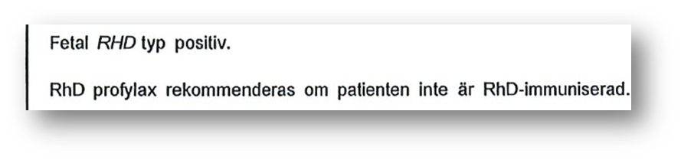

RhD-negativ gravid, fostret RhD-negativt
Blodgruppering av nyfödd till RhD negativ moder kontrolleras i särskilda fall: Fetalt RhD ej känt eller bedömbart under aktuell graviditet, om den gravida haft reservnummer eller bytt ID samt om den gravida är immuniserad.
Ej RhD-immuniserad (saknar anti-D)
- Patienten informeras om att hon inte kommer att få RhD-profylax (se separat riktlinje) efter förlossningen.
- Skriv patientnotering: Fostret RHD-negativt, RhD-profylax postpartum behövs inte.
- Blgr upprepas graviditetsvecka 27–29.
RhD-immuniserad (har anti-D)
- Transfusionsmedicin begär kontrollprov för att bekräfta fetalt RHD (1 EDTA-rör) vid nästa blgr (enligt PM eller ordination) på BMM.
- Om kontrollprovet är negativt behövs inga fler blgr förrän vecka 27–29.
Annan immunisering än RhD
- anti-K oavsett titer: remiss till Ultraljudsmottagningen.
- Titer <64 av övrig högaktiv (se ovan) erytrocytantikropp: blgr var 4:e vecka.
- Titer <64 av lågaktiv (se ovan) erytrocytantikropp: blgr var 8:e vecka.
- Titer ≥ 64 av hög- eller lågaktiv erytrocytantikropp: remiss till Ultraljudsmottagningen.
- Ovanliga immuniseringar (ej nämnda ovan), oavsett titer: remiss till Ultraljudsmottagningen.

RhD-negativ gravid, fostret RhD-positivt
Blodgruppering av nyfödd till RhD negativ moder kontrolleras i särskilda fall: Fetalt RhD är ej känt eller bedömbart under aktuell graviditet, om den gravida haft reservnummer eller bytt ID samt om den gravida är immuniserad.
EJ RhD-immuniserad (saknar anti-D)
- Patienten informeras om RhD-profylax i graviditetsvecka 28–30 samt efter förlossningen.
- Blgr kontrolleras i graviditetsvecka 27–29.
- RhD-profylax graviditetsvecka 28–30, om inte blgr vecka 27–29 visar nytillkommen immunisering mot RhD. Om profylax av något skäl ej kunnat ges i gv 30 ges det så snart svar på blgr föreligger.
- Anteckning om RhD-profylax given graviditetsvecka 28–30 i MHV3.
- Skriv patientnotering: Fostret RhD-positivt, RhD-profylax givet vecka XX.
RhD-immuniserad (har anti-D)
- Titer <32 av anti-D: blgr var 4.e vecka.
- Titer = 32 av anti-D: blgr var 2: a vecka.
- Titer ≥ 64 av anti-D: remiss till Ultraljudsmottagningen.
Annan immunisering än RhD
- Anti-K, oavsett titer: remiss till Ultraljudsmottagningen.
- Titer <64 av övrig högaktiv (se ovan) erytrocytantikropp: blgr var 4:e vecka.
- Titer <64 av lågaktiv (se ovan) erytrocytantikropp: blgr var 8:e vecka.
- Titer ≥ 64 av hög- eller lågaktiv erytrocytantikropp: remiss till Ultraljudsmottagningen.
- Ovanliga immuniseringar (ej nämnda ovan), oavsett titer: remiss till Ultraljudsmottagningen.
- RhD profylax ska ges graviditetsvecka 28–30, om inte blgr vecka 27–29 visar nytillkommen immunisering mot RhD.
- Anteckning om RhD profylax given graviditetsvecka 28–30 i MHV3.
- Skriv patientnotering: Fostret RhD-positivt, RhD-profylax givet vecka XX. Har även immunisering mot XX.

3.Handläggning, RhD-positiv gravid, annan immunisering än RhD
- Anti-c eller anti-K oavsett titer: remiss till Ultraljudsmottagningen.
- Titer <64 av övrig högaktiv (se ovan) erytrocytantikropp: blgr var 4:e vecka.
- Titer <64 av lågaktiv (se ovan) erytrocytantikropp: blgr var 8:e vecka.
- Titer ≥ 64 av hög- eller lågaktiv erytrocytantikropp: remiss till Ultraljudsmottagningen.
- Ovanliga immuniseringar (ej nämnda ovan), oavsett titer: remiss till Ultraljudsmottagningen.

Handläggning av immuniseringar, allmänt
MHV-läkare ansvarar för immuniseringar som inte är av sådan grad att de ska remitteras till Ultraljudsmottagningen enligt ovan. För varje provsvar skrivs text i MHV3 tillsammans med ordination. Patientnotering skrivs så snart immuniseringen är känd, oavsett titer.
Immuniseringen dokumenteras i Sammanfattningen av graviditet i vecka 37. Det är mycket viktigt att förlossningspersonal har kännedom om immuniseringen så snart patienten kommit till förlossningen, för optimal planering, inklusive ställningstagande till beställning av blod samt information till neonatolog.
Läkare på Ultraljudsmottagningen ansvarar, i samråd med läkare på Transfusionsmedicin, för utredning, uppföljning och ordination avseende mer uttalade immuniseringar, med titrar enligt ovan. MHV-läkaren tar del även av dessa svar, för kännedom och för att ha en fullständig bild av patientens tillstånd vid annan vårdplanering. Patienten fortsätter i de flesta fall med sina vanliga barnmorskebesök på BMM.
- Vårdplan och ordination dokumenteras i MHV3, alternativt hänvisas till F-mapp.
- I de flesta fall tas blgr varannan vecka, provtagningsintervallet beroende av riskfaktorer såsom känd antikropp sedan tidigare, partners fenotyp, snabbt stigande titer.
- Ordinerad blgr-provtagning sker oftast på BMM. På remissen anges att provsvar även ska sändas till Immuniseringsansvarig barnmorska, Ultraljudsmottagningen, Obstetriken, SU/Ö,
    - Fax: 031 – 84 72 31
    - Telefon: 031 - 343 41 24.

Handläggning, övriga provsvar från Transfusionsmedicin
Transfusionsmedicin ordinerar, till exempel i fall av immunisering mot –c eller –K eller ovanliga eller multipla immuniseringar, att barnafadern ska provtas avseende blgr + fenotyp (=antigenet den gravida har antikroppar mot). På barnafaderns remiss (vanlig rosa blgr-remiss) skrivs:
”Partner till personnummer XXXXXX-XXXX, immuniserad”.

Ansvar
Mödrahälsovårdsöverläkare ansvarar för innehållet i riktlinjen. Områdeschefer och enhetschefer ansvarar för att riktlinjen implementeras och efterlevs.

Relaterad information
- Erytrocytimmunisering under graviditet Bilaga RhD-profylax M4
- Erytrocyimmunisering under graviditet RhD-screening flödesschema (Bilaga) Barnmorskemottagningar M4
- Erytrocyimmunisering under graviditet RhD-negativ flödesschema Bilaga Barnmorskemottagningar M4
- Erytrocyimmunisering under graviditet RhD-positiv flödesschema (Bilaga) Barnmorskemottagningar M4

Arbetsgrupp
Innehållsansvarig
Anna Hagman, mödrahälsovårdsöverläkare M4, Regionhälsan.
Innehållsgranskare
Karin Jerhamre Sundh, mödrahälsovårdsöverläkare M4, Regionhälsan.
Heléne Sangskär, överläkare, Obstetrik, Sahlgrenska Universitetssjukhuset.
Cecilia Pardi, överläkare, Klinisk immunologi och transfusionsmedicin, Sahlgrenska Universitetssjukhuset.
Godkännare
Anneli Falk, verksamhetschef, Obstetriken, Sahlgrenska Universitetssjukhuset.
Susanne Samuelsson, områdeschef, Barnmorskemottagning- och gynekologi M4, Regionhälsan.

